Cambio de ponente conjuez

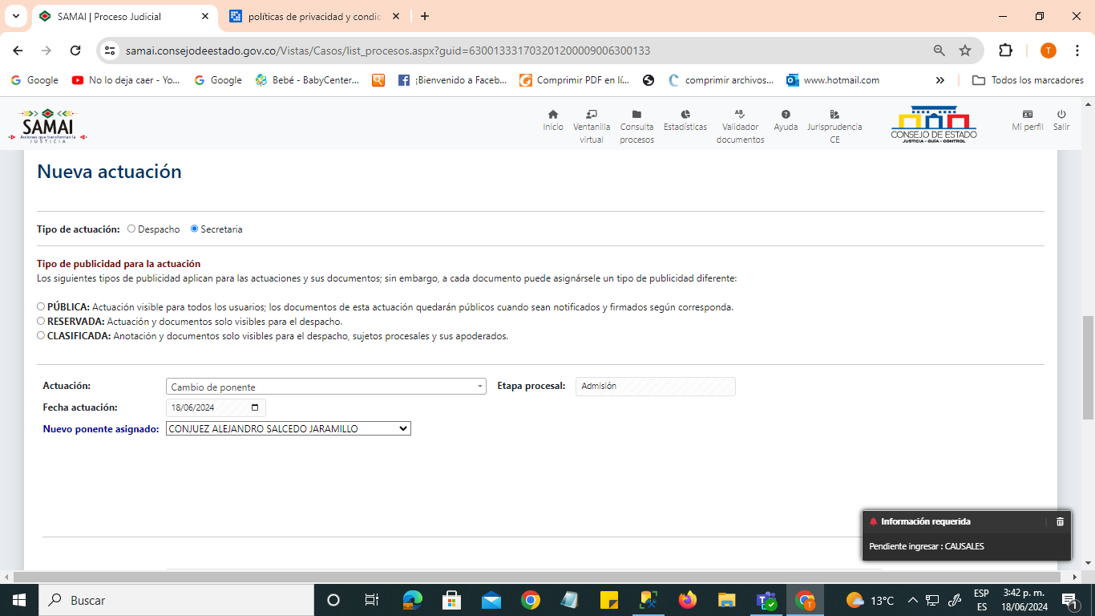

Despcaho j06

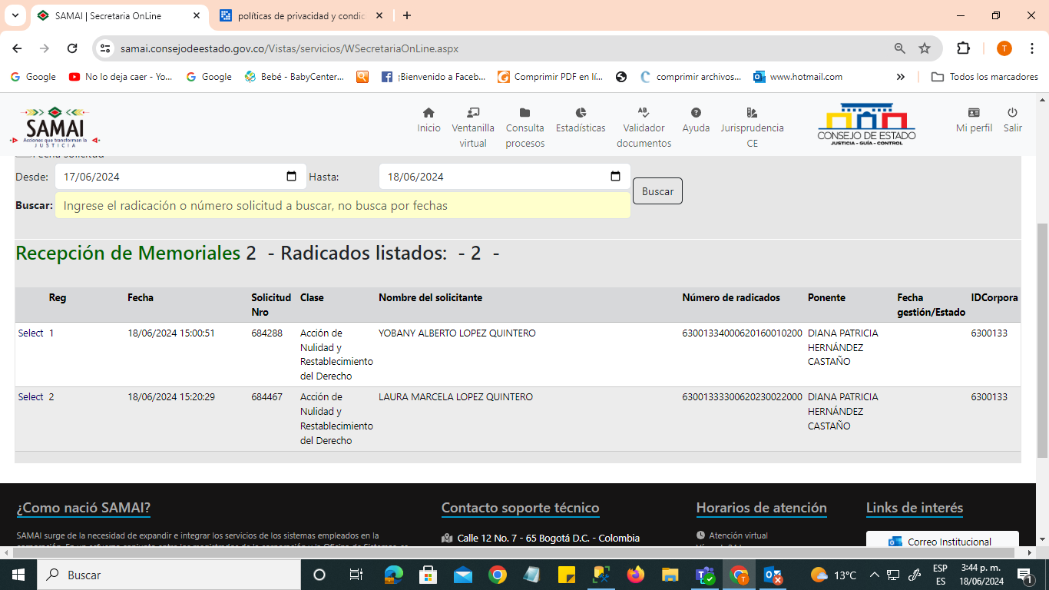

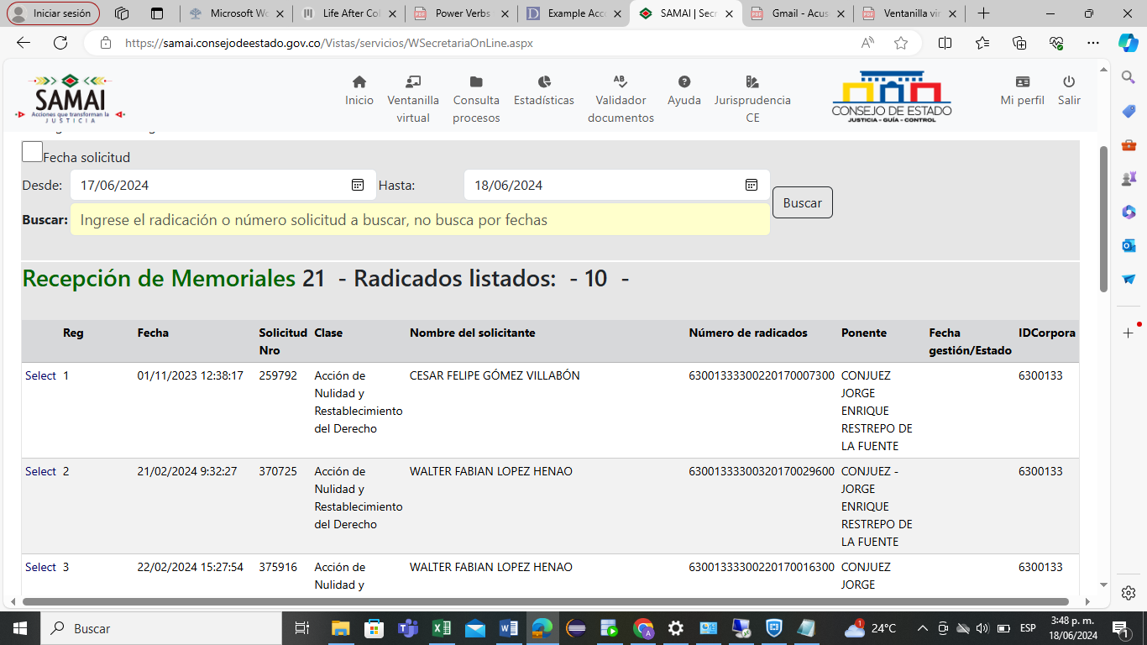

Como desde el desapacho se pueden gestionar los memoriales pendientes del conjuez.